ГОСУДАРСТВЕННЫЙ СТАНДАРТ СОЮЗА ССР

ШУРУПЫ С ПОТАЙНОЙ ГОЛОВКОЙ
ГОСТ
1145-80
(CT СЭВ 2327-80)

Конструкция и размеры
Countersunk head wood screws.
Construction and dimensions
Дата введения 1982—01—01
- Настоящий стандарт распространяется на шурупы с потайной головкой с диаметром стержня
от 1,6 до 10 мм.
Стандарт полностью соответствует СТ СЭВ 2327.
Требования настоящего стандарта являются обязательными.
(Измененная редакция, Изм. № 1, 2).
Издание официальное
Перепечатка воспрещена
★
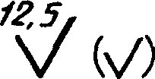
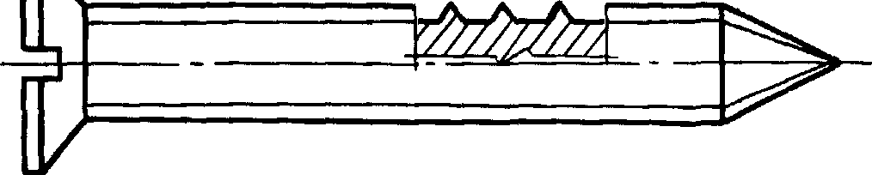
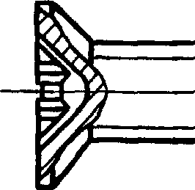
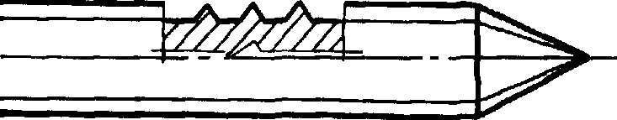
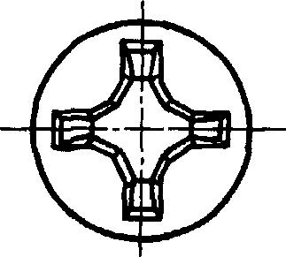
- Конструкция и размеры шурупов должны соответствовать указанным на чертеже и в
табл. 1 и 2.
исполнение 1
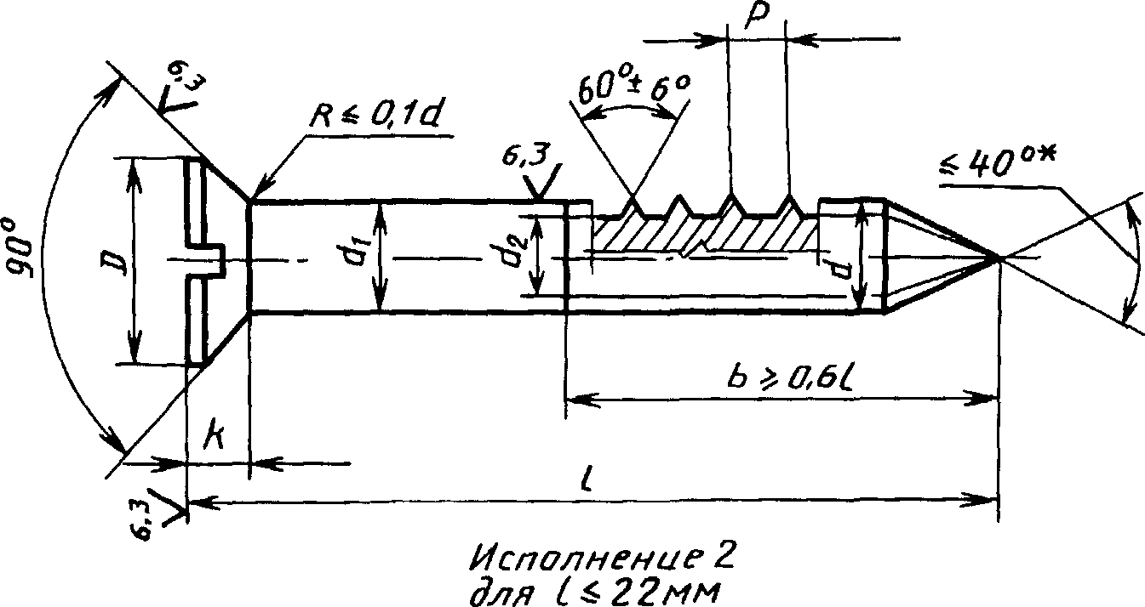
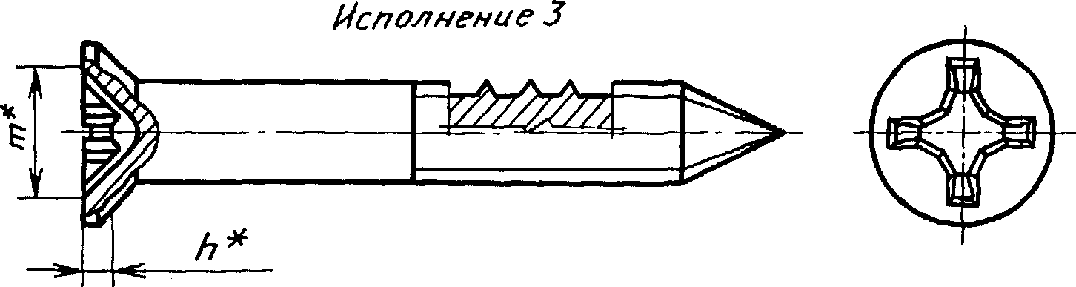
Исполнение Ч
для С $22 мм
* Размеры для справок.
Таблица 1
мм
Диаметр резьбы d  (пред. откл. h\4) |  | i,6 | 2 | 2,5 | 3 | 3,5 | 4 | 5 | 6 | 8 | 10
Внутренний диаметр  резьбы d2, не более |  | и | 1,4 | 1,7 | 2,1 | 2,4 | 2,8 | 3,5 | 4,2 | 5,6 | 7,0
Шаг резьбы Р (пред,  откл. ± 0,2 Р) |  | 0,8 | 1,0 | 1,25 | 1,25 | 1,5 | 1,75 | 2 | 2,5 | 3,5 | 4,5
Диаметр головки D |  | 3,0 | 3,8 | 4,7 | 5,6 | 6,5 | 7,4 | 9,2 | 11,0 | 14,5 | 18,0
Высота головки К, не  более |  | 0,96 | 1,2 | 1,5 | 1,65 | 1,93 | 2,2 | 2,5 | 3 | 4 | 5
Номер крестообраз-  ного шлица |  |  | 0 | 1 |  | 2 |  |  | 3 |  | 4
Диаметр крестообраз-  ного шлица т |  |  | 2 | 2,7 | 2,8 | 4,0 | 4,3 | 4,6 | 6,5 | 7,5 | 9,7
Глубина крестообраз-  ного шлица /г, не более |  |  | U | 1,4 | 1,5 | 1,7 | 2,0 | 2,3 | 2,7 | 3,7 | 4,6
Глубина  вхождения  калибра в  крестооб-  разный  шлиц | не более | — | 1,2 | 1,55 | 1,7 | 2,0 | 2,3 | 2,6 | з,з | 4,3 | 5,4
 | не менее | — | 0,9 | 1,25 | 1,4 | 1,5 | 1,8 | 2,1 | 2,8 | 3,8 | 4,9

Таблица 2
мм
Длина | Диаметр шурупа d
шурупа / | 1,6 | 2 | 2,5 | 3 | 3,5 | 4 | 5 | 6 | 8 | 10
7 |  |  |  | — | - | — | — | — | — | —
10 |  |  |  |  |  | — | — | — | — | —
13 |  |  |  |  |  |  |  | — | — | —
16 | — |  |  |  |  |  |  | — | — | —
(18) | — | — |  |  |  |  |  |  | — | —
20 | — | — | Стандартные данные |  |  |  |  |  | — | —
(22) | — | __ |  |  |  |  |  |  | — | —
25 | _ | — |  |  |  |  |  |  | — | —
30 | — | — | — |  |  |  |  |  | — | —
35 | — | — | — | — |  |  |  |  | — | —
40 | — | — | — | — |  |  |  |  | — | —
45 | — | — | — | — | — |  |  |  | — | —
50 | — | — | — | •— | — |  |  |  |  | —
60 | — | — | — | — | — |  |  |  |  | —
70 | — | — | — | — | — | — |  |  |  | —
80 | — | — | — | — | — | — | —
90 | — | — | — | — | — | — | —
100 | — | — | — | — | — | — | —
Примечание. Длины шурупов, заключенные в скобки, применять не рекомендуется.

Пример условного обозначения шурупа исполнения 1, диаметром d = 3 мм,
длиной I = 20 мм из низкоуглеродистой стали без покрытия:
Шуруп 1-3 х 20 ГОСТ 1145-80
То же, с цинковым покрытием толщиной 6 мкм, нанесенным способом катодного восстановле-
ния, хроматированным
Шуруп 1-3 х 20.016 ГОСТ 1145-80
То же, исполнения 2, из коррозионностойкой стали, без покрытия
Шуруп 2-3 х 20.2 ГОСТ 1145-80
(Измененная редакция, Изм. № 2).
- Шлицы прямые — по ГОСТ 24669, крестообразные — по ГОСТ 10753.
(Измененная редакция, Изм. № 2).
За. Диаметр гладкой части стержня d_{x} должен быть не менее диаметра под накатку резьбы или
не превышать номинального значения наружного диаметра резьбы шурупа.
(Введен дополнительно, Изм. № 2).
- Технические требования — по ГОСТ 1147.
- Теоретическая масса шурупов указана в приложении 1.
- Допускается при необходимости обеспечения взаимозаменяемости для применения в издели-
ях, спроектированных до 1 января 1980 г., по согласованию с потребителем изготовлять шурупы с
допусками по приложению 2.
ПРИЛОЖЕНИЕ 1
Справочное
МАССА СТАЛЬНЫХ ШУРУПОВ
Длина  шурупа /,  ММ | Теоретическая масса 1000 шт. стальных шурупов, кл= при номинальном диаметре резьбый!, мм
 | 1,6 | 2 | 2,5 | 3 | 3,5 | 4 | 5 | 6 | 8 | 10
7 | 0,09 | 0,14 | 0,21 | — | — | — | — | — | — | —
10 | 0,12 | 0,20 | 0,30 | 0,42 | 0,57 | — | — | — | — | —
13 | 0,16 | 0,25 | 0,39 | 0,56 | 0,75 | 0,97 | 1,45 | — | — | —
16 | — | 0,31 | 0,48 | 0,69 | 0,93 | 1,20 | 1,81 | — | — | —
18 | — | — | 0,54 | 0,77 | 1,04 | 1,35 | 2,06 | 2,89 | — | —
20 | — | — | 0,60 | 0,86 | 1,16 | 1,51 | 2,30 | 3,24 | — | —
22 | — | — | 0,66 | 0,95 | 1,28 | 1,66 | 2,54 | 3,58 | — | —
25 | — | — | 0,75 | 1,08 | 1,46 | 1,89 | 2,90 | 4,10 | — | —
30 | — | — | — | 1,30 | 1,75 | 2,28 | 3,51 | 4,97 | — | —
35 | — | — | — | — | 2,05 | 2,66 | 4,11 | 5,84 | — | —
40 | — | — | — | — | 2,34 | 3,05 | 4,72 | 6,70 | — | —
45 | — | — | — | — | — | 3,43 | 5,30 | 7,57 | — | —
50 | _ | — | — | — | — | 3,82 | 5,93 | 8,43 | 14,75 | —
60 | — | _ | — | — | — | 4,59 | 7,14 | 10,16 | 17,80 | —
70 | — | — | — | — | — | — | 8,35 | 11,90 | 20,85 | —
80 | — | — | — | — | — | — | — | 13,63 | 23,90 | 36,97
90 | — | — | — | — | — | — | — | 15,36 | 26,96 | 41,72
100 | — | — | — | — | — | — | — | 17,09 | 30,01 | 46,47

Примечание. Для определения массы шурупов из латуни массы, указанные в таблице, следует
умножить на коэффициент 1,08.
ПРИЛОЖЕНИЕ 2
Справочное

ДОПУСКИ ДЛЯ ШУРУПОВ С ПОТАЙНОЙ головкой
ПО СИСТЕМЕ ЕСДП СЭВ И ОСТ
Поля допусков
по ЕСДП СЭВ | по системе ОСТ
hl4 | В?
jsl 7 | СМю

ИНФОРМАЦИОННЫЕ ДАННЫЕ
- РАЗРАБОТАН И ВНЕСЕН Министерством черной металлургии СССР
РАЗРАБОТЧИКИ
В.Г. Вильде, Р.В. Жирова, Т.М. Хлопунова, Т.Е. Юрченко
- УТВЕРЖДЕН И ВВЕДЕН В ДЕЙСТВИЕ Постановлением Государственного комитета СССР по
стандартам от 30.06.80 № 3274
- Стандарт полностью соответствует СТ СЭВ 2327—80
- ВЗАМЕН ГОСТ 1145-70
- ССЫЛОЧНЫЕ НОРМАТИВНО-ТЕХНИЧЕСКИЕ ДОКУМЕНТЫ
Обозначение НТД, на который дана ссылка | Номер пункта
ГОСТ 1147-80 | 4
ГОСТ 10753-86 | 3
ГОСТ 24669-81 | 3
СТ СЭВ 2327-80 | 1

- Проверен в 1990 г. Постановлением Госстандарта от 29.03.91 № 406 снято ограничение срока
действия
- ПЕРЕИЗДАНИЕ (октябрь 1997 г.) с Изменениями № 1, 2, утвержденными в декабре 1981 г., марте
1991 г. (ИУС 3-82, 6-91)

